РИСУНКИ ПРОТЕКТОРОВ СТРОИТЕЛЬНО-ДОРОЖНЫХ МАШИН
1 2 3 4
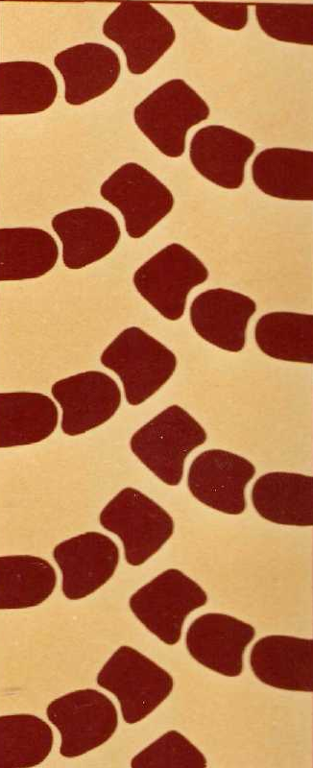
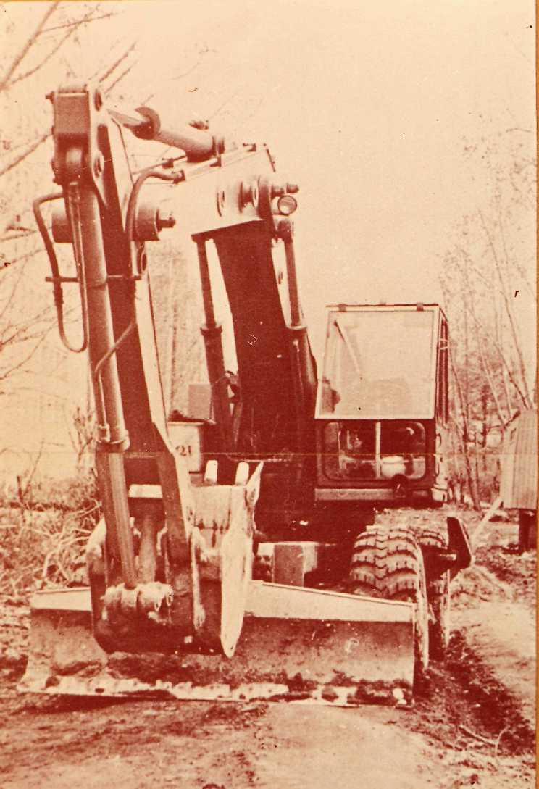
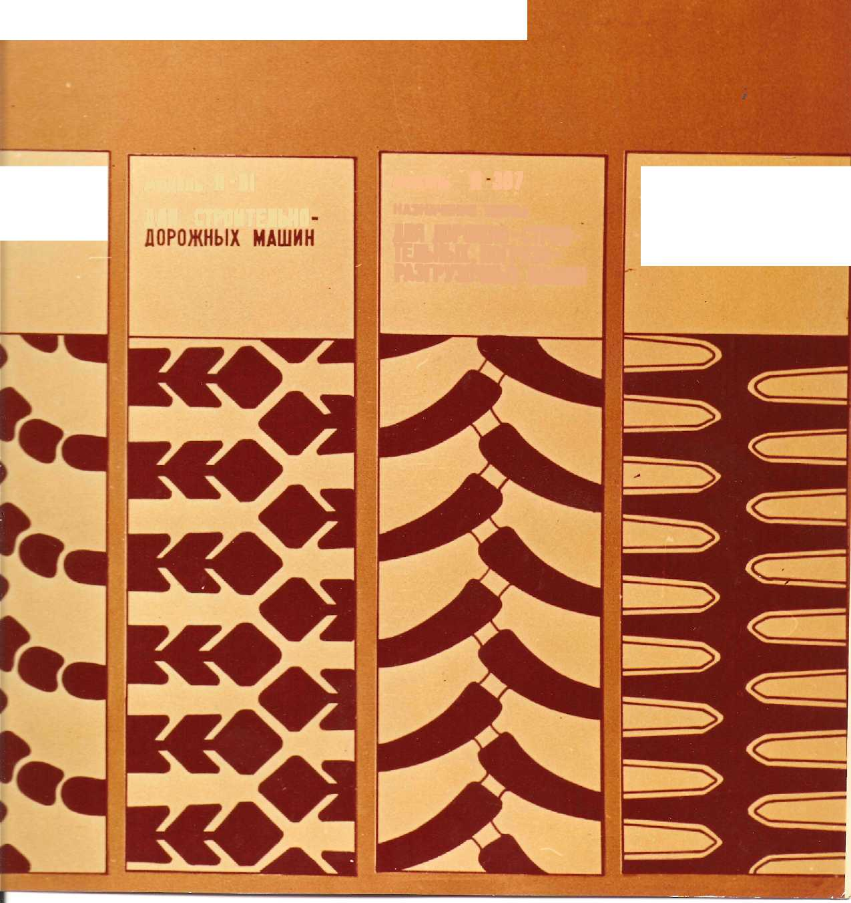

- Модель Я-140, Я-140 А. Для строительно-дорожных машин.
- Модель Я-61. Для строительно-дорожных машин.
- Модель Я-307. Назначение шины. Для дорожно-строительных, погрузо-разгрузочных машин.
- Модель И-78 В. Для строительно-дорожных машин.

ВИДЫ ПРЕДЪЯВЛЕНИЙ ДЛЯ ОПОЗНАНИЯ
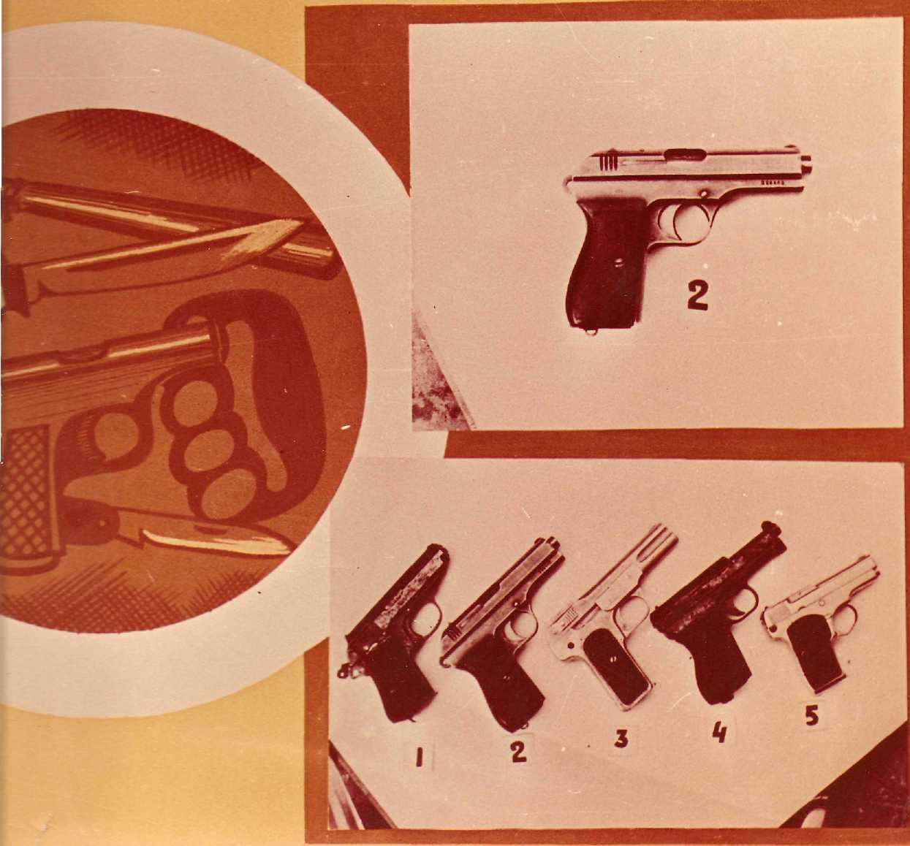
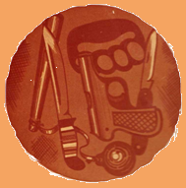
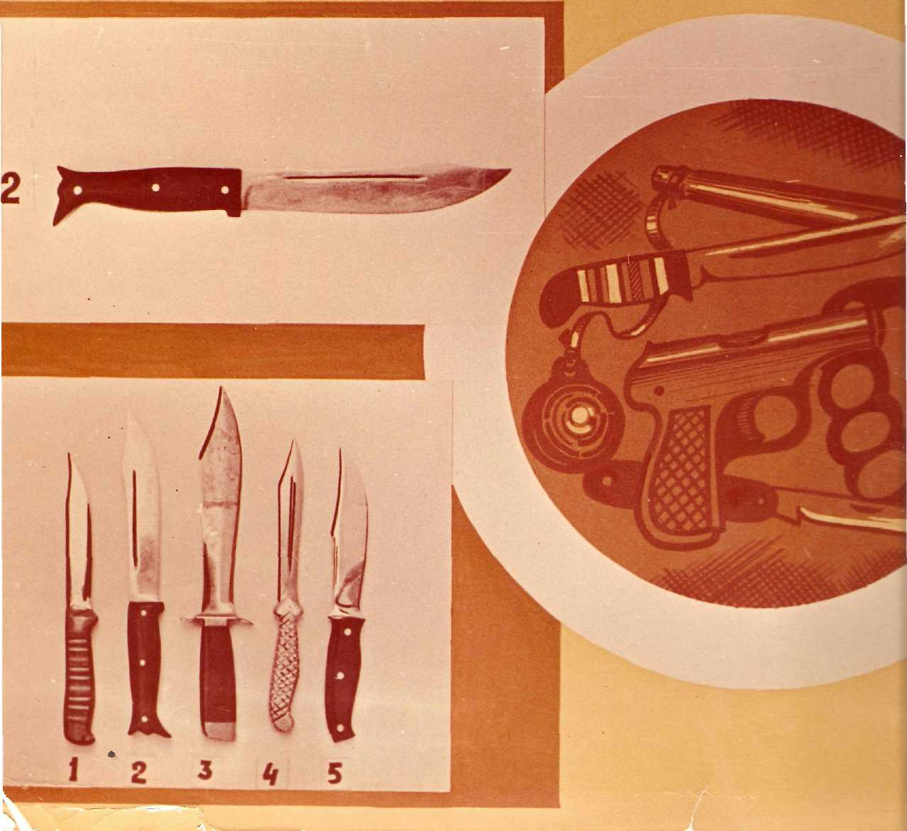
/ПОДБОР ОБЪЕКТОВ/

ЗАКЛЮЧИТЕЛЬНАЯ ЧАСТЬ ОСМОТРА
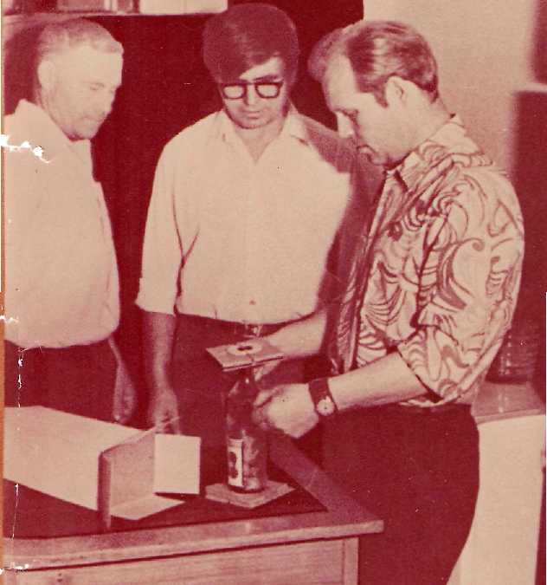
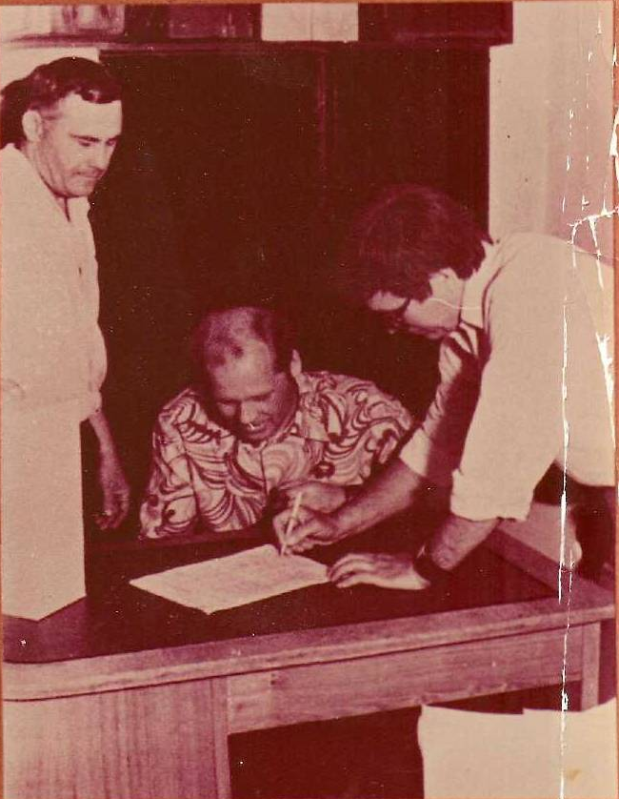

1. Подведение итогов осмотра с точки
зрения его полноты.

2. Проведение дополнительных действий
для уточнения ранее полученных данных.

3. Изъятие и упаковка предметов со следами
И других вещественных доказательств, имею-
щих значение для выяснения дела.

4. Составление протокола осмотра, планов, схем.

Вещественные доказательства упаковываются Протокол и чертежи должны
и опечатываются в присутствии понятых оформляться на месте осмотра и
подписаться всеми его участниками

ПОДБОР ОБЪЕКТОВ, В ЧИСЛЕ КОТОРЫХ ДОЛЖЕН БЫТЬ ПРЕДЪЯВЛЕН ОПОЗАВАЕМЫЙ ОБЪЕКТ

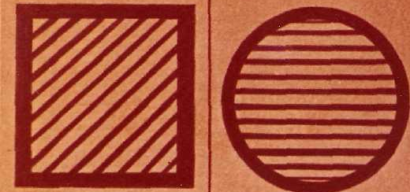
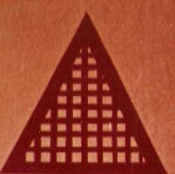
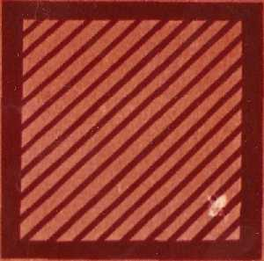
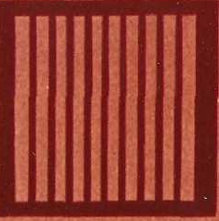
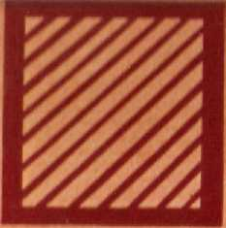
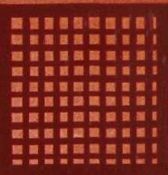

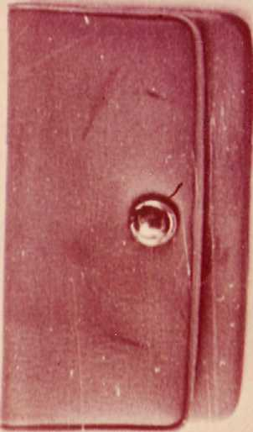
Неправильно подобранные объекты Объекты подобраны правильно
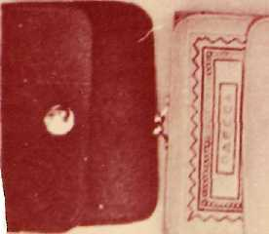
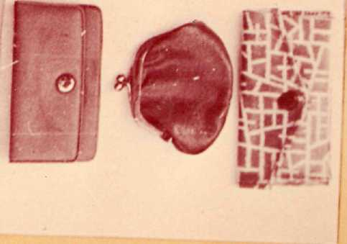
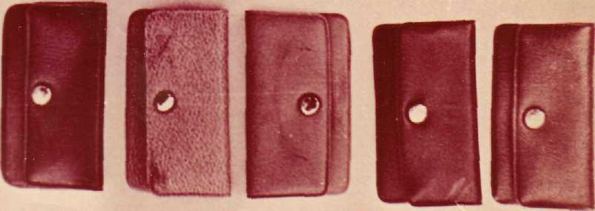

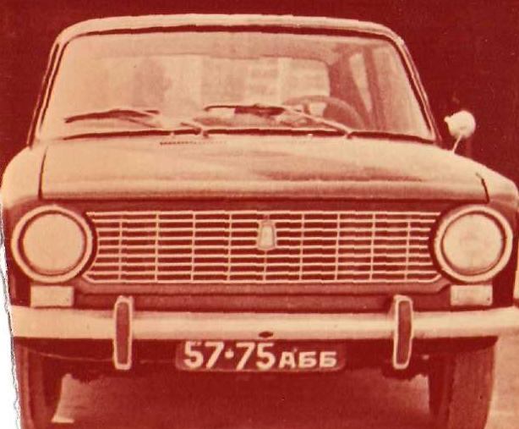
РИСУНКИ ПРОТЕКТОРОВ ЛЕГКОВЫХ АВТОМОБИЛЕЙ

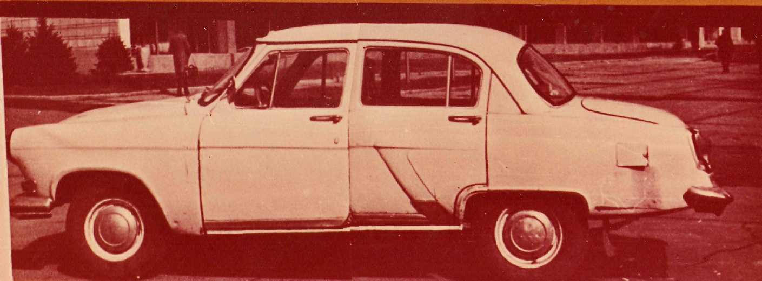

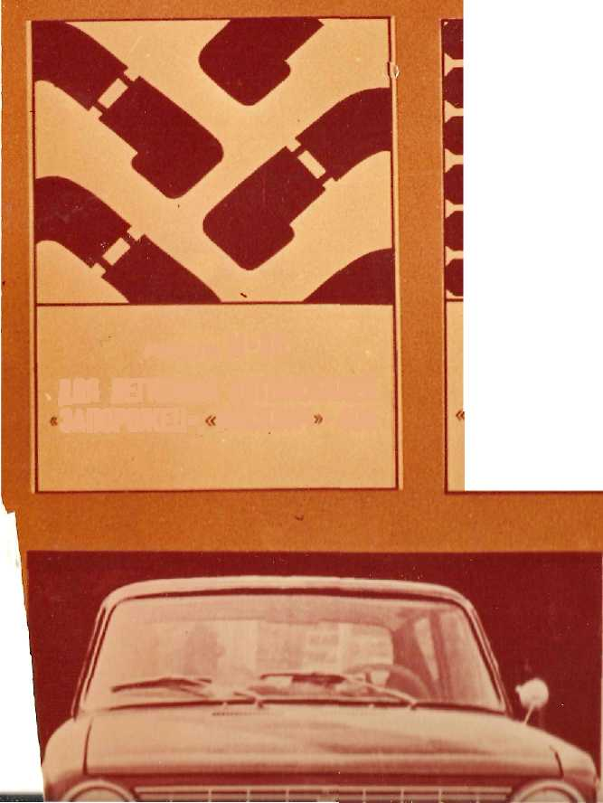
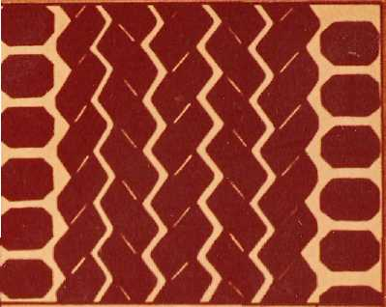
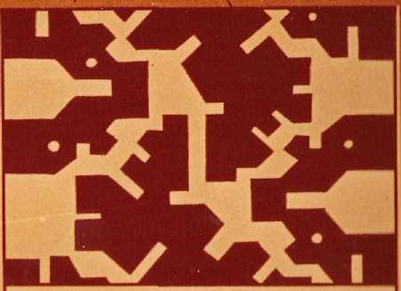
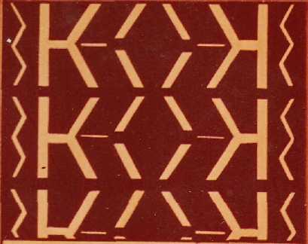
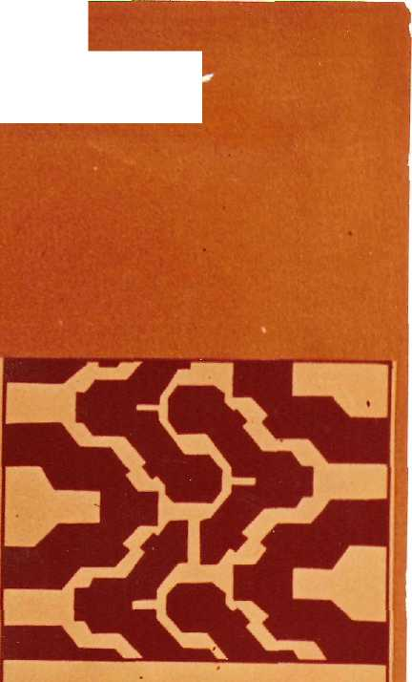

1 2 3 4 5

- Модель М-86. Для легковых автомобилей «Запорожец», «Москвич» - 408.
- Модель М-100. Для легковых автомобилей «Москвич» - 408, 426, 427, 443. «Жигули».
- Модель ИЯ-143. Для легковых автомобилей «Жигули».
- Модель Я-201. Для легковых автомобилей, микроавтобусов РАФ.
- Модель АИД-29. Для ГАЗ-24 «Волга».

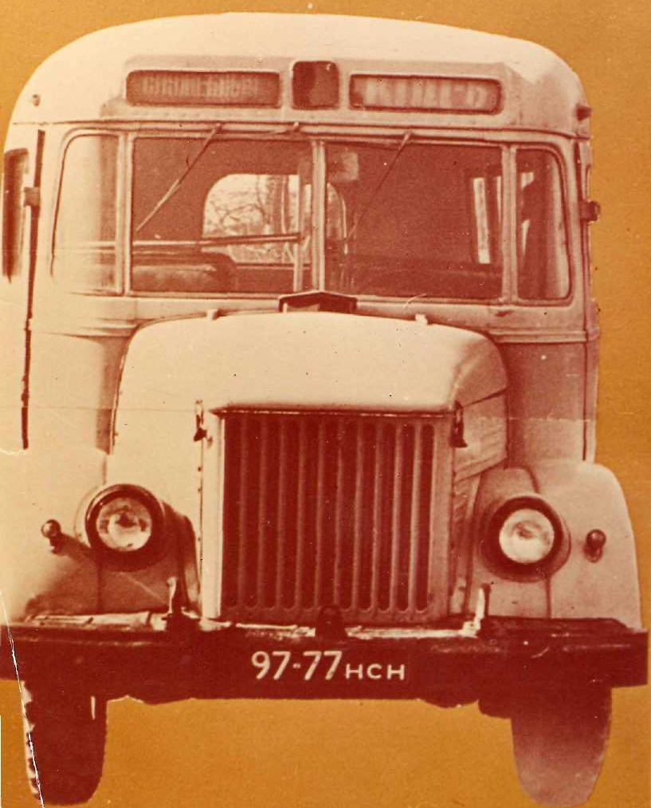
РИСУНКИ ПРОТЕКТОРОВ ГРУЗОВЫХ АВТОМОБИЛЕЙ
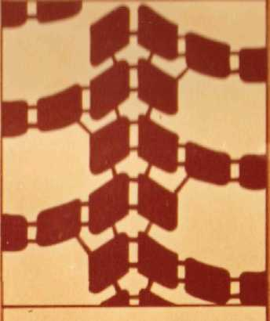
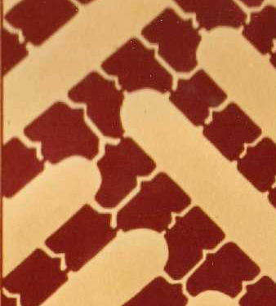
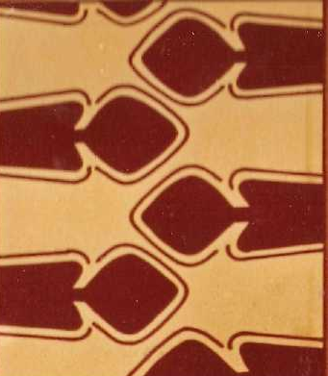
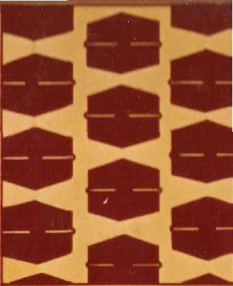

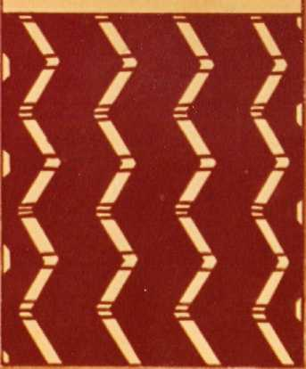
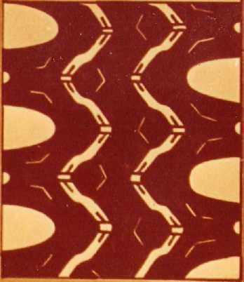
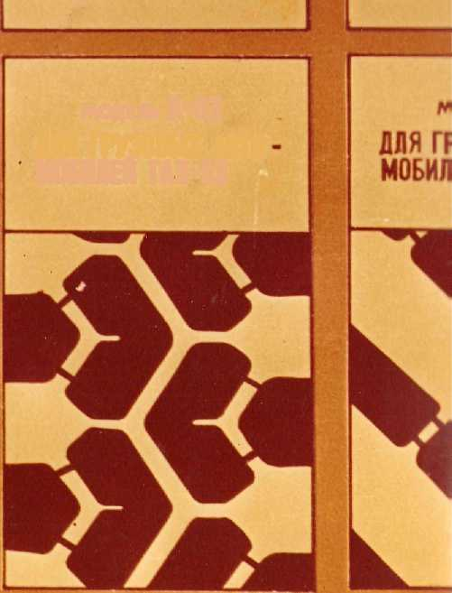
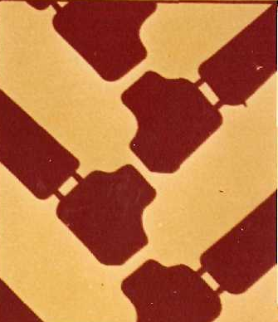

1. Модель К-12А. для грузовых автомобилей ГАЗ-66, ЗИЛ-157.
2. Модель К-10. Для грузовых автомобилей ЗИЛ-151.
3. Модель Я-44. Для грузовых автомобилей ГАЗ-51, 52, 63.
4. Модель Я-212Б. Для грузовых автомобилей ГАЗ-51, 52, 63.
5. Модель Я-151. Для грузовых автомобилей ГАЗ-51, 52, 63.
6. Модель М(СМ) 126, 126А. Для грузовых автомобилей ГАЗ-51, 52, 63.
7. Модель К-63. Для грузовых автомобилей ГАЗ-53.
8. Модель К-55А. Для грузовых автомобилей ГАЗ-53.

РИСУНКИ ПРОТЕКТОРОВ БОЛЬШЕГРУЗНЫХ АВТОМОБИЛЕЙ
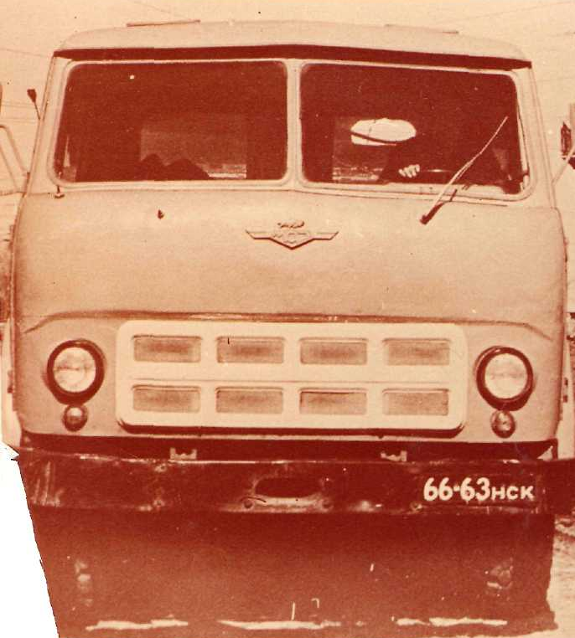
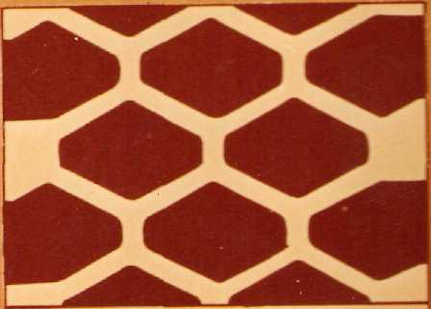
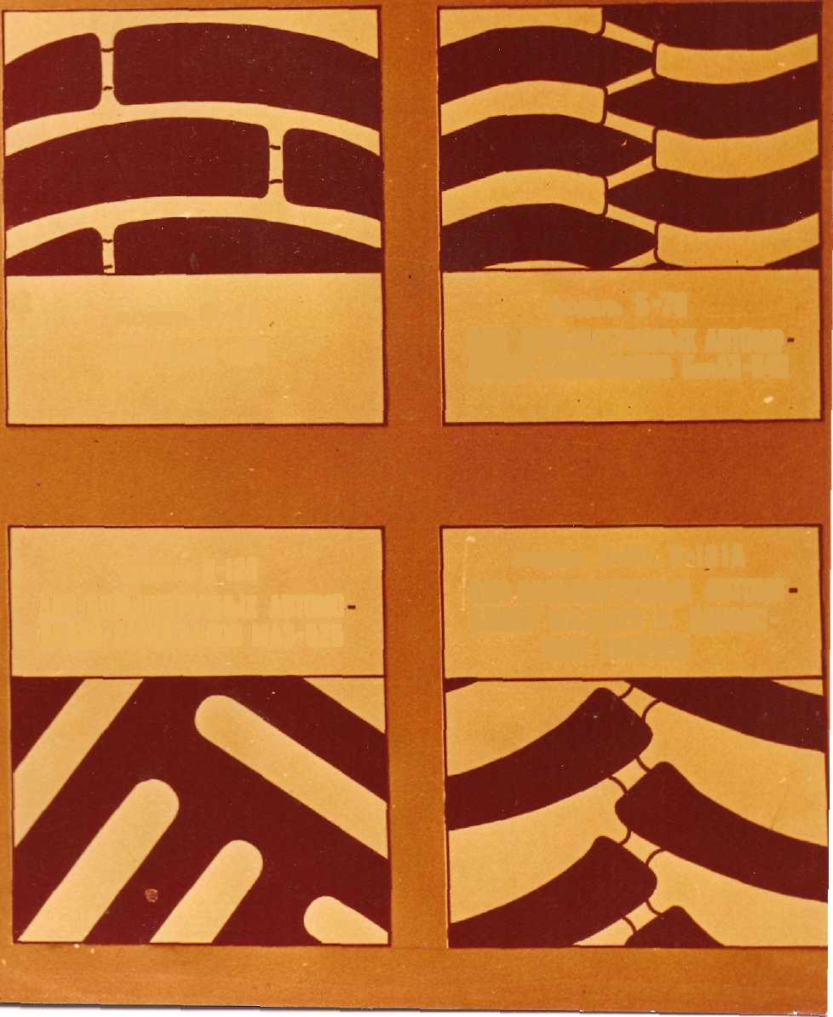

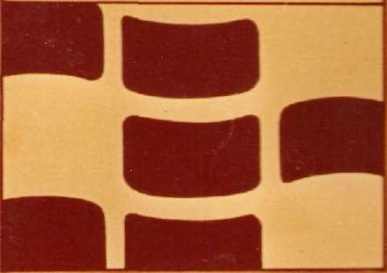

- Модель О-44. Для грузовых автомобилей МАЗ, КрАЗ.
- Модель Ф-4А. Для МоАЗ-523.
- Модель Б-76. Для грузовых автомобилей-самосвалов БелАЗ-540.
- Модель ВФ-174. Для большегрузных автомобилей-самосвалов БелАЗ-522.
- Модель И-128. Для большегрузных автомобилей-самосвалов МАЗ-525.
- Модель Я-131, Я-131А. Для большегрузных автомобилей МАЗ-529 и одноосных тягачей.

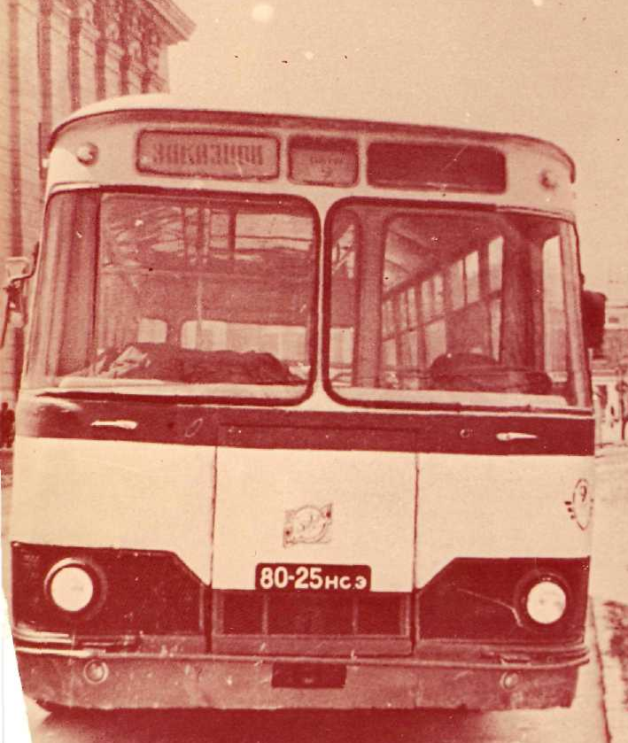
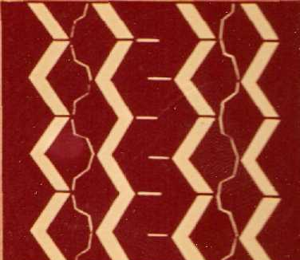
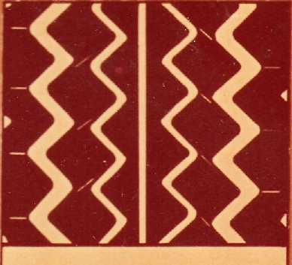
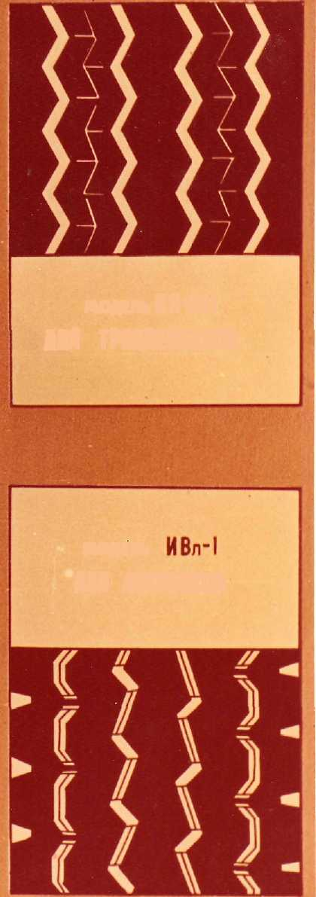
РИСУНКИ ПРОТЕКТОРОВ АВТОБУСОВ

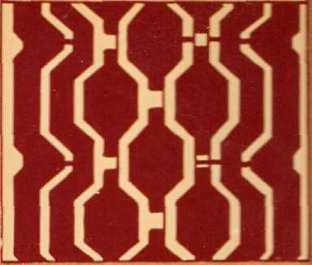
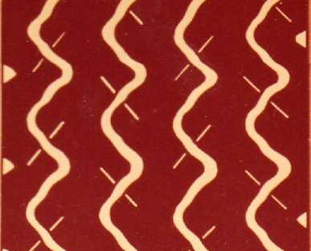

- Модель И-250. Для автобусов.
- Модель И-73А (ОИ-73А). Для автобусов.
- Модель ИЯ-241. Для троллейбусов.
- Модель М-25. Для автобусов.
- Модель Б-195 А. Для автобусов.
- Модель ИВл-1. Для автобусов.

РИСУНКИ ПРОТЕКТОРОВ МОТОЦИКЛОВ И МОТОРОЛЛЕРОВ
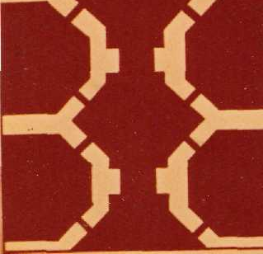
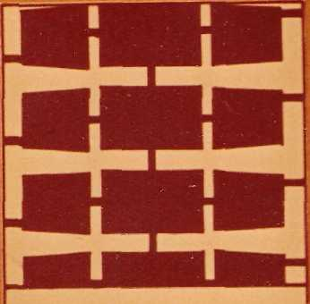
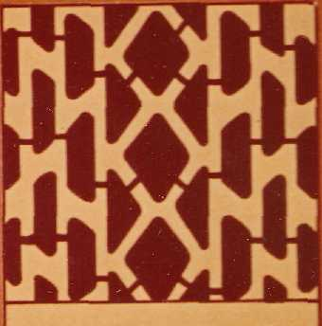
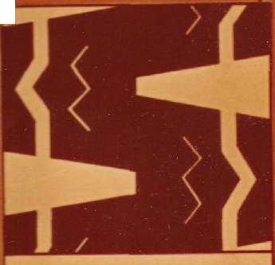
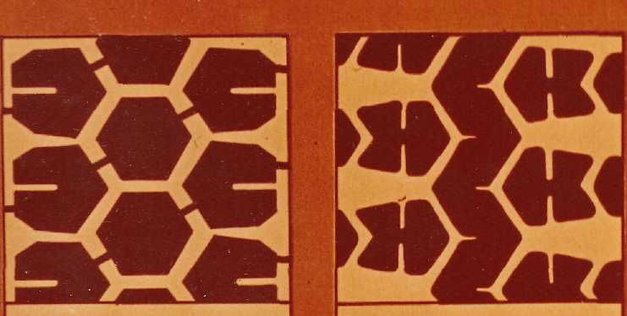

Модель В-57 Модель И-75 Модель В-11 Модель К-74 А Модель К-67 Модель В-52
Для мопедов Для легких мотоциклов Для мотороллеров Для мотоциклов Для мотоциклов Для новых мо-
ижевского завода ижевского завода тороллеров
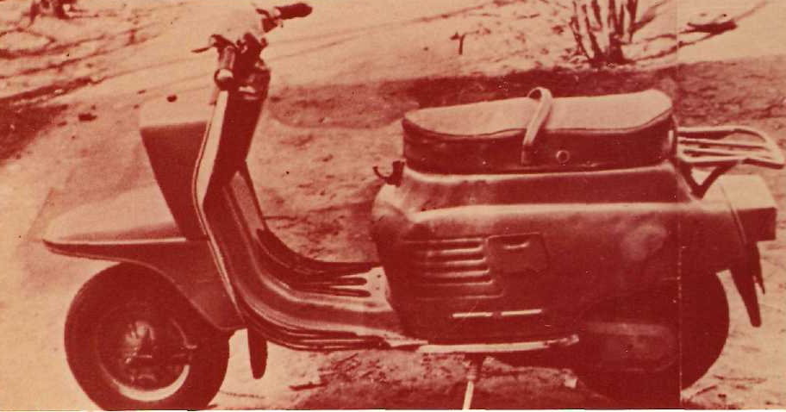
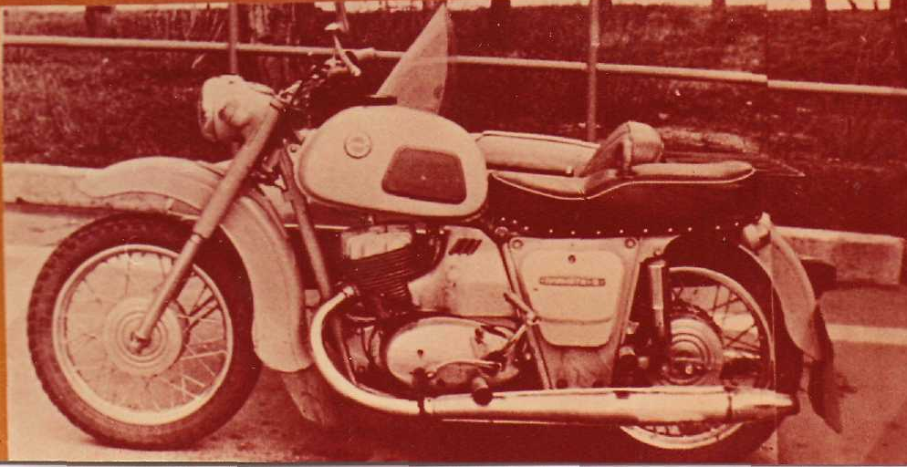

ФИКСАЦИЯ СЛЕДОВ АВТОТРАНСПОРТА
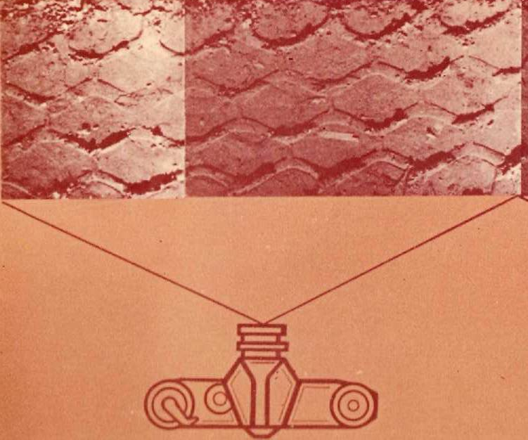
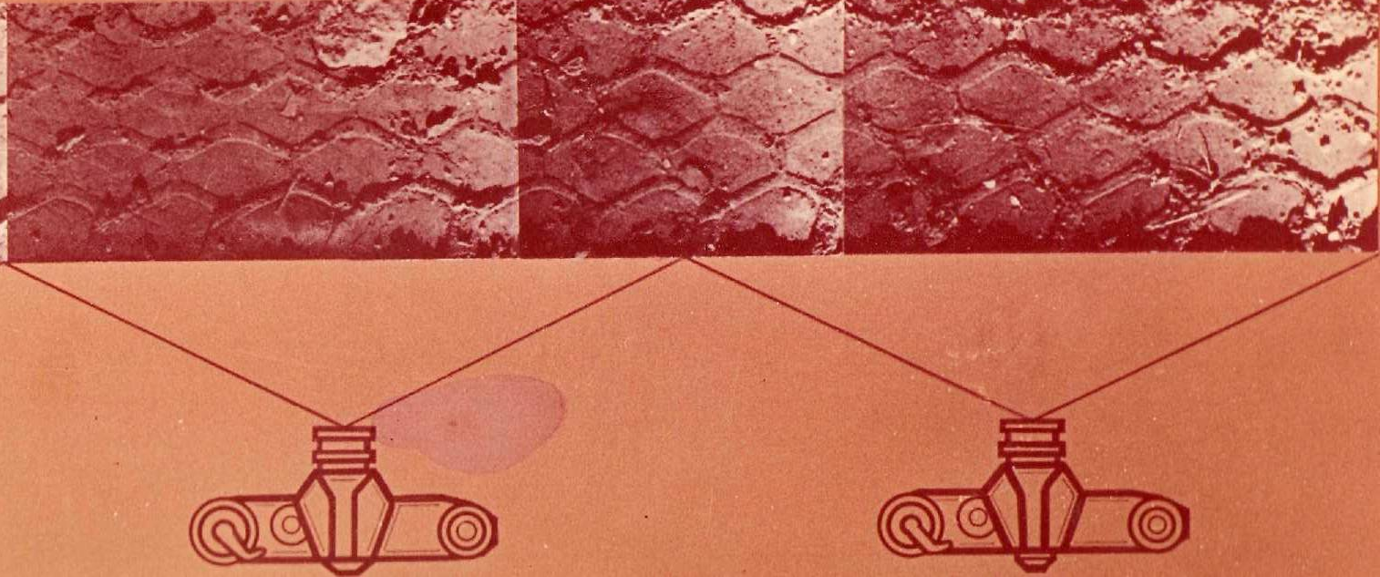

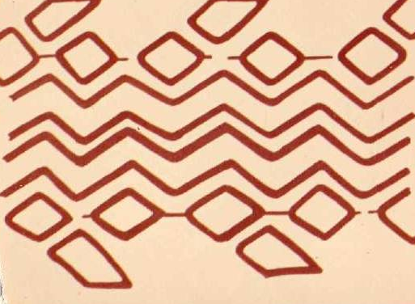
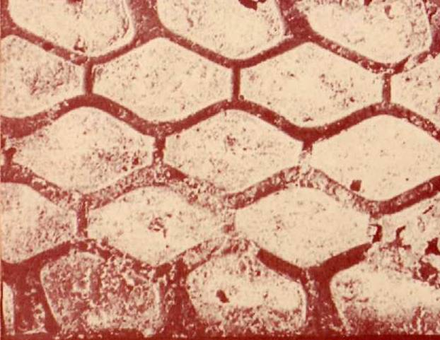
Следы транспорта фиксируются путем описания,
фотографирования, схематических зарисовок и
и изготовления слепков.

ИЗМЕРЕНИЕ СЛЕДОВ, ОСТАВЛЕННЫХ КОЛЕСАМИ

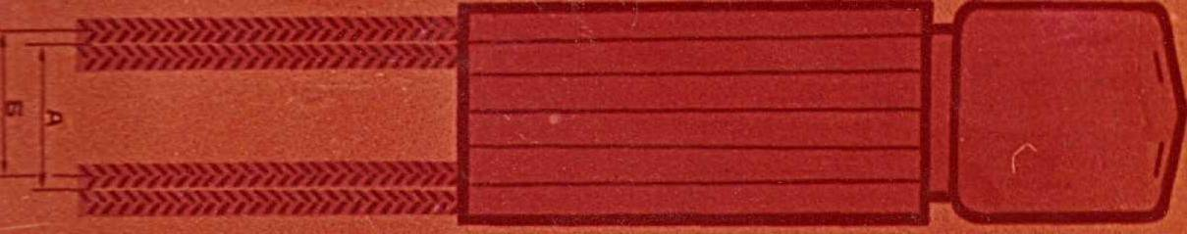
В следах, оставленных колесами автотранспорта
измеряются:
1. колея; 2. ширина следов; 3. глубина следов.

4. расстояние между передней и задней осями
автотранспорта (база) при стоянках. А – по средним линиям между следами спаренных колес.
5. длина окружности колеса. Б – по средним линиям следов колес /наружного и внутрен-
6. длина, ширина и глубина элементов рисунка него/, расположенных на противоположных концах оси.
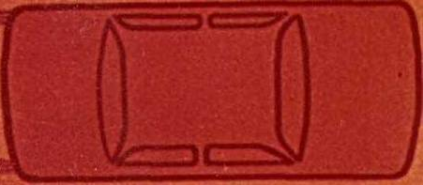
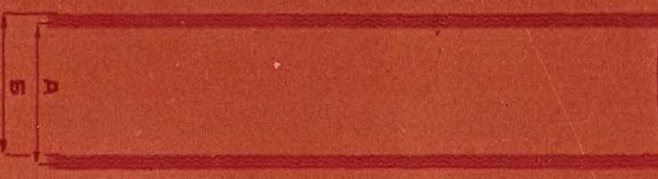
и особенностей /разрезов, потертостей, заплат
и т.д./ протектора в беговой дорожке колеса,
расстояние между деталями следа.
7. тормозной путь-расстояние, которое проходит
транспорт от начала торможения до полной А – по средним линиям следов колес; Б – по левым /правым/
остановки. границам следов колес.
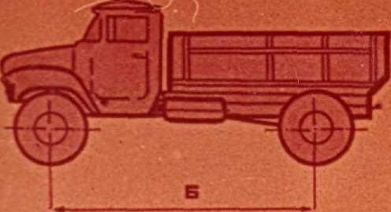
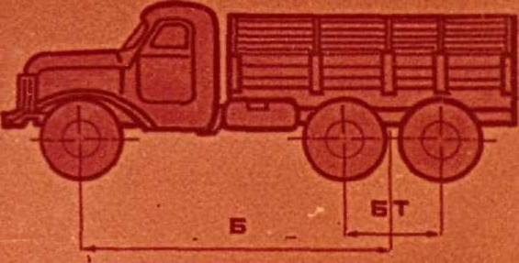
Б – база автомобиля;
БТ – база тележки.

ЛИЧНЫЙ ОБЫСК
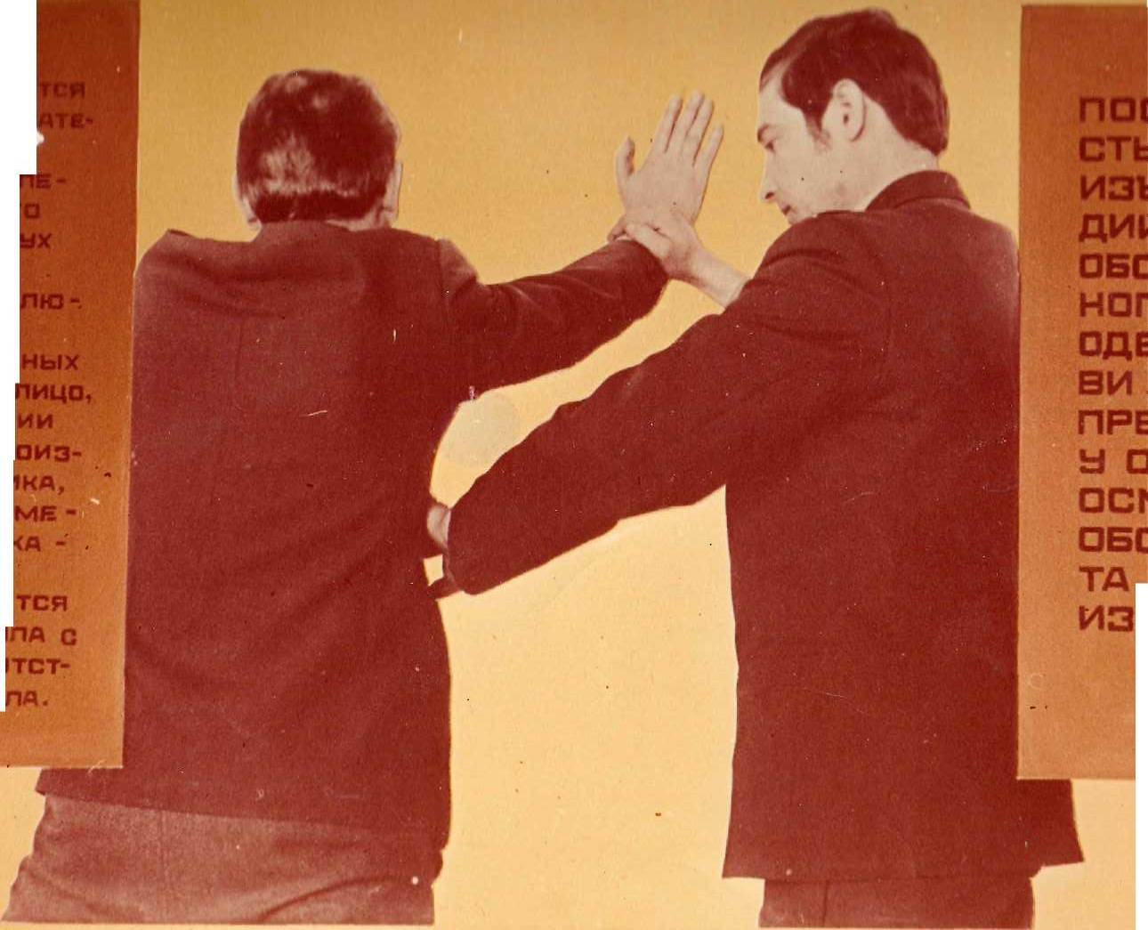
Личный обыск производится по постанов- Последовательность личного
лению следователя с санкции прокурора. обыска: изъятие оружия, ору-
Без вынесения постановления производ- дий преступления; обследование
ства личного обыска допускается в головного убора; верхней одеж-
двух случаях: ды; белья; обуви; проверка всех
- при задержании и заключении под предметов, изъятых у обыскива-
стражу; емого; осмотр тела; обследова-
- при наличии достаточных оснований ние места, на котором произво-
полагать, что лицо, находящееся в поме- дится обыск.
щении или ином месте, где производится
обыск или выемка, скрывает при себе
предметы и документы, подлежащие
изъятию.
Личный обыск производится только ли-
цом одного пола с обыскиваемым и в
присутствии понятых того же пола.

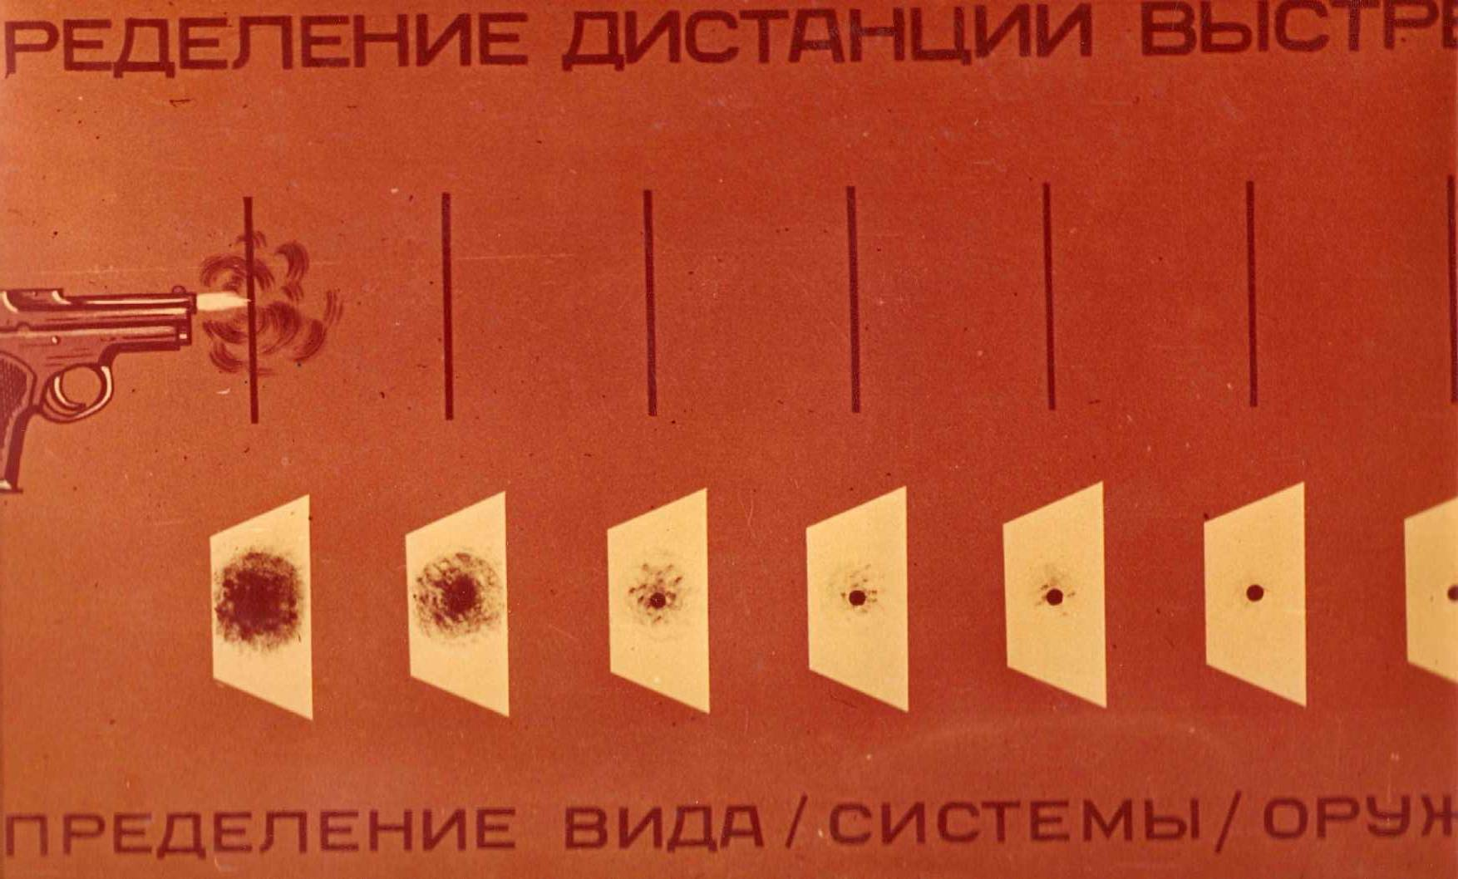
ОПРЕДЕЛЕНИЕ ДИСТАНЦИИ ВЫСТРЕЛА
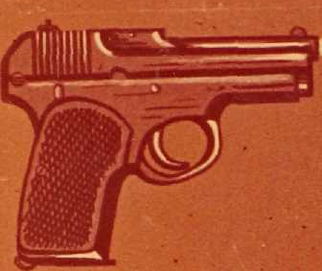

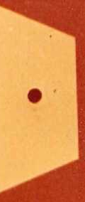
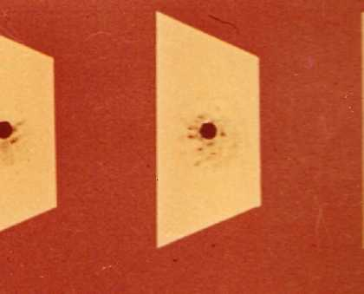

ОПРЕДЕЛЕНИЕ ВИДА /СИСТЕМЫ/ ОРУЖИЯ
1. По степени нарушения преграды;
2. По пробоинам;
3. По зоне копоти;
4. По отпечатку дульного среза и других частей;
5. По составу металла в пояске обтирания и несгоревших порошинок можно определить вид боеприпасов.




ТОРГОВЫЕ МАРКИ ШИННЫХ ЗАВОДОВ


Ленинградский Московский Ереванский
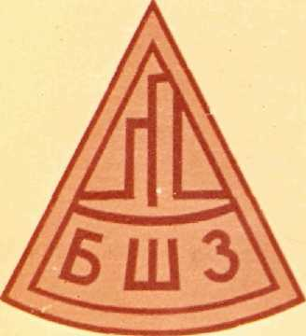



Ярославский



Бакинский Воронежский Кировский
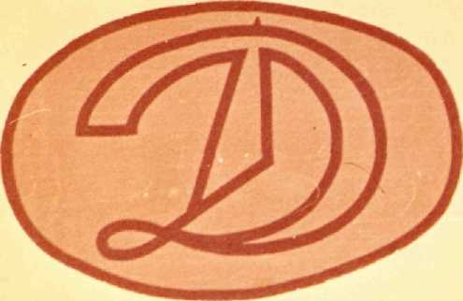

Днепропетровский Омский Свердловский Красноярский

ИЗГОТОВЛЕНИЕ СЛЕПКОВ СО СЛЕДОВ НОГ
(НАСЫПНОЙ СПОСОБ)

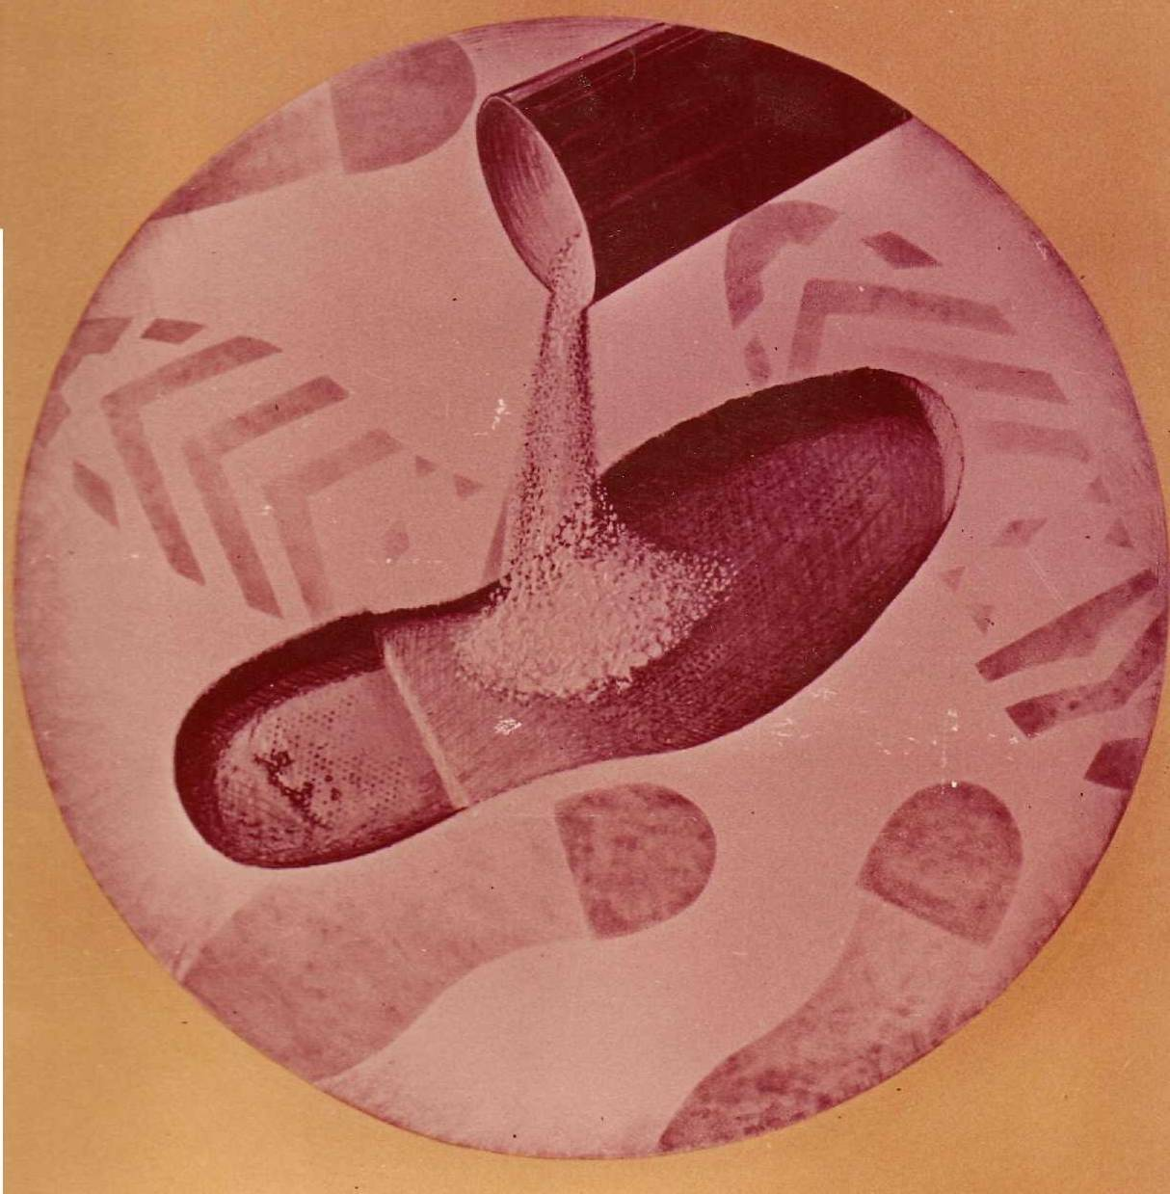

При насыпном способе в след насыпают сухой гипс слоем
2 – 3 см, а затем заливают водой до тех пор пока она не
перестанет впитываться.
Применяется для следов во влажном грунте и на сыпучих
материалах.

ФОТОГРАФИРОВАНИЕ СЛЕДОВ НОГ
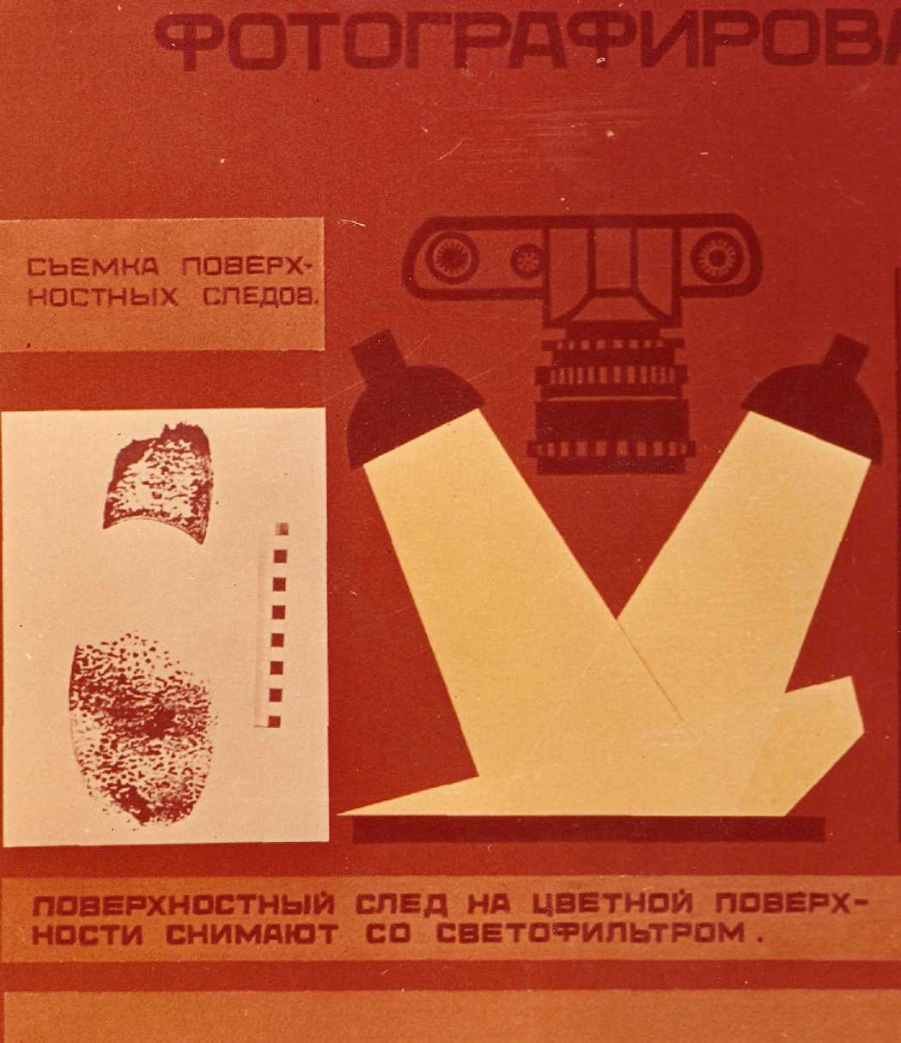

Съемка поверхностных следов

Поверхностный след на цветной поверхности снимают
со светофильтром.

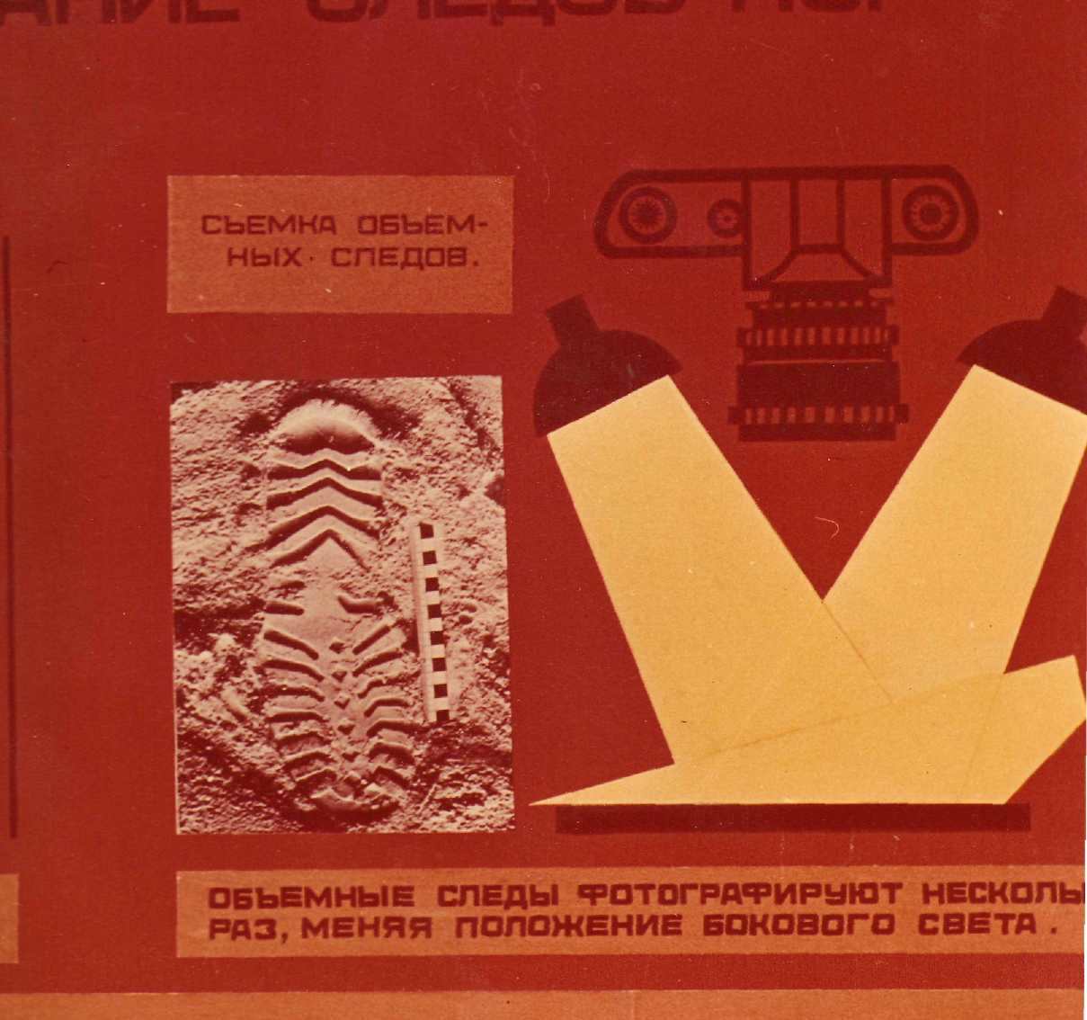
Съемка объемных следов

Объемные следы фотографируют несколько раз, меняя
положение бокового света.

Следы фотографируют по правилам масштабной съемки.

Угол наклона верхнего и бокового света подбирают опытным путем.

Следы на снегу снимают с желтым или оранжевым светофильтром и блендой.

ЗАКРЕПЛЕНИЕ СЛЕДОВ НОГ НА НЕПРОЧНОМ ГРУНТЕ
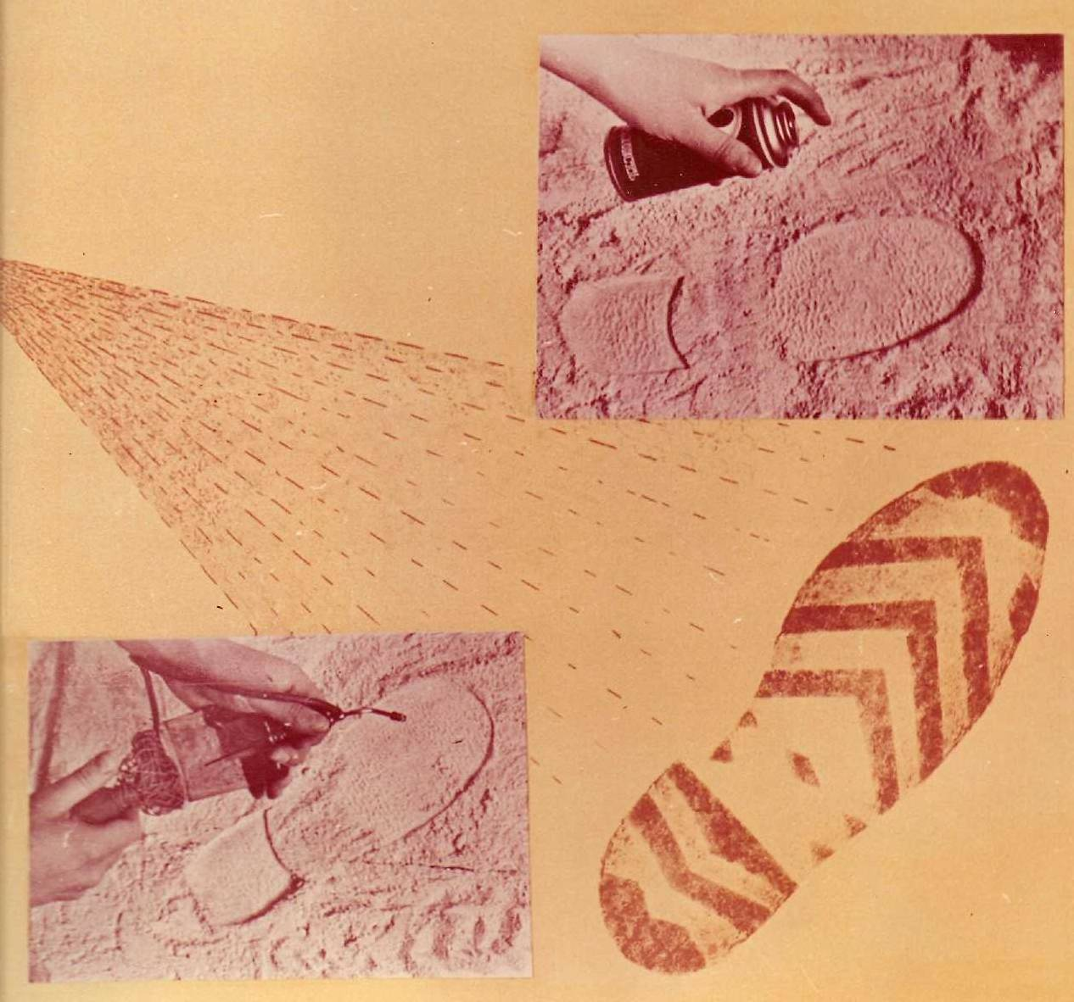
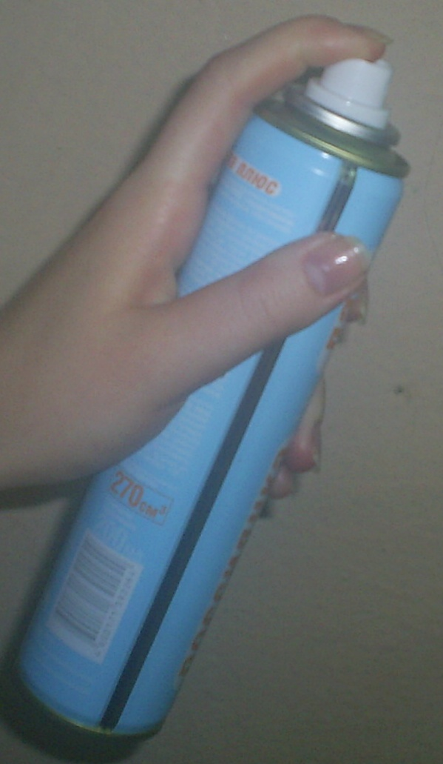
Следы на непрочном сыпучем грунте
/например, в пыли/ предварительно
закрепляют следующими способами:

1. Распыляют из пульверизатора 6–8
% растворов перхлорвинила в ацето-
не. После затвердения можно не
только заливать раствор гипса, но и
изъять сам след вместе с частью
грунта.

2. Распыляют бесцветный лак НЦ-
315 М выпускаемый в аэрозольном
оформлении. Закрепляет не только
объемные, но и любые поверхностные следы наслоения, образованные сыпучим веществом, а также следы окрашенные порошками.

3. Увлажняют водой /из пульверизатора или делают глубокую канавку вокруг следа и заливают ее водой до тех пор, пока она не пропитает весь участок со следом/.

